Handlungsanleitung

Nie mehr Tippfehler in Webadressen
Wie Link-Verkürzer helfen, lange Adressen weiterzugeben
Taumatawhakatangihangakoauauotamateaturipukakapikimaungahoronukupokaiwhenuakitanatahu ist einer der längsten Ortsnamen der Welt, zu finden auf Neuseelands Nordinsel. Die Bewohner sagen kurz „Taumata”, sonst würden sie vermutlich nie Besuch bekommen. Mit ein paar zusätzlichen Zahlen und Sonderzeichen versehen könnte das Buchstabenungetüm auch als Webadresse durchgehen wie etwa diese: https://www.google.de/search?q=l%C3%A4ngster+Ortsname+europas&ie=utf-8&oe=utf-8&gws_rd=cr&ei=GTNbVoGBIundywOeiJDAAw. Mal angenommen, dieser Link sollte Bestandteil in einem Seminarskript sein – würde ihn jemand in dieser Form fehlerfrei abtippen können? Wären die Seminarteilnehmer*innen nicht vielmehr genervt davon?
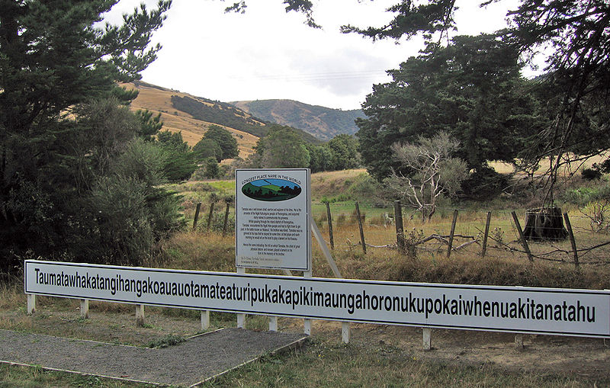
Nicht nur Links können unverständlich sein. (Ortsschild in Neuseeland/Matthew Grosso/Wikimedia, CC0)
Will man einen solchen Link fehlerfrei weitergeben, sollte man ihn auch verkürzen. Das funktioniert ganz einfach mit Link-Verkürzern, sogenannten „Shortenern”, kleinen kostenfreien Dienstprogrammen, die komplizierte, lange URLs zu wenigen Buchstaben und Zahlen verkürzen.

1. Woraus setzt sich eine URL zusammen?
Um zu verstehen, woran es liegt, dass manche URL – oder „Uniform Resource Locator”, also ein „einheitlicher Quellen-Verorter” – so kryptisch aussieht, muss man wissen, woraus eine URL besteht. Meist stellt man die Bezeichnung URL mit „Webadresse” gleich, was aber nicht alles umfasst, denn eine URL besteht aus verschiedenen Komponenten:
- Host (z.B. wb-web)
- Domain (z.B. „.de”)
- Übertragungsprotokoll, das angibt, wie eine Seite aufgebaut ist (z.B. „https://”)
- Angabe, wo die Daten liegen (z.B. im www oder auf einem Server)
- Verweis auf Seiten innerhalb der Website (z.B. „/wb-web-team.html”)
- Fragezeichen, Prozentzeichen oder ähnliches (wie im Beispiel oben) deuten meist darauf hin, dass es sich um eine dynamische Seite handelt, deren Inhalt erst bei der Abfrage durch einen Nutzer aus einer komplexen Datenbank zusammengestellt wird.
Das Übertragungsprotokoll und in vielen Fällen auch das Kürzel www als Verweis darauf, dass sich der gesuchte Inhalt im World Wide Web befindet, ergänzen die meisten Suchmaschinen mittlerweile von selbst, so dass man diese auch weglassen kann. In die Browserzeile „wb-web.de” eintippen würde also ausreichen, um die Website aufzurufen.
Alles, was sich hinter der Domainendung (z.B. „.de/”) befindet, verweist auf Unterseiten innerhalb einer Website, zum Beispiel auf eine Darstellung der Produkte oder des Teams: www.wb-web.de/wer-wir-sind.html.

Beachten Sie folgendes:
Beim Verweis auf eine Website genügt meist die Angabe des Namens der Seite und der Domain: z.B. wb-web.de
Beim Verweis auf ein Unterverzeichnis einer Website, also wenn auf eine bestimmte Webseite verwiesen werden soll, sollte man darauf achten, ob die URL „sprechend” ist, also etwa wb-web.de/wb-web-team.html.
Sind URL lang und kryptisch, sollte man einen Link-Verkürzer oder Shortener verwenden, wenn man sie z.B. mündlich oder auf Papier weitergibt.
Links haben also viele Elemente, die sich technisch ergeben. Vom Nutzer her gedacht muss ein Link aber kurz und prägnant sein. Wie kommt man also bei der Nutzung und Weitergabe von Links dahin? Klar: Man kann Links auf eigenen Websites entsprechend gestalten, oder aber Link-Verkürzer einsetzen.
2. Wie funktionieren Link-Verkürzer oder Shortener?
Nachdem man den Verkürzer-Dienst (z.B. T1P) aufgerufen hat, trägt man die zu kürzende URL in ein Feld ein und der Dienst generiert dafür eine neue URL, die dann nur aus einigen wenigen Zeichen besteht. Über eine Weiterleitung wird diese Alias-URL wieder zur „richtigen” URL zurückgeführt. Die meisten Link-Verkürzer-Dienste speichern die Alias-URL auf ihren Servern, eine Garantie dafür, dass der gekürzte Link auch in ferner Zukunft noch richtig zurückgeführt wird, gibt es aber nicht.
Solche Dienste entstanden vor allem, um Links unproblematisch etwa über Twitter teilen zu können, da hier jedes Zeichen wertvoll ist – eine Twitternachricht kann aktuell maximal 280 Zeichen umfassen. Besonders aussagekräftig waren gekürzte Links zunächst nicht, wie man etwa an diesem Beispiel sieht: https://t1p.de/ieop verkürzt z.B. den Link auf den Wikipediaeintrag zum Stichwort „Bildung”. Mittlerweile bieten viele Dienste die Möglichkeit, für die gekürzten URL auch aussagekräftige Bezeichnungen zu verwenden: https://t1p.de/Wikipedia-Bildung.
3. Nachteile von Link-Verkürzer-Diensten:
So praktisch und einfach Link-Verkürzer sind, sie haben auch einige Nachteile, weshalb man sich stets überlegen sollte, wann man einen solchen gekürzten Link verwendet, und wann man besser auf die „echte” Adresse zurückgreift.
- Einer gekürzten URL sieht man oft nicht an, was dahinter steckt. Manche Menschen lassen sich dadurch davon abhalten, auf den Link zu klicken.
- Shortener-Dienste sind nicht vor Hackerangriffen gefeit: So kann es passieren, dass die gekürzten Links eines Dienstes auf Websites mit so genannter Malware umgeleitet werden. Daher sollte man beim Kürzen darauf achten, einen Dienst zu verwenden, der einen „Malware-Schutz” bietet, wie etwa der Dienst von T1P.de, welcher in Deutschland betrieben wird, datenschutzkonform arbeitet und Links auf möglichen Malware oder Pishingbefall prüft.
- Die zu kürzenden Links werden auf dem Server des Dienstes gesammelt. Ist zum Beispiel ein sehr in die Tiefe führender Link etwa auf eine interne Datenbank gekürzt worden, sind diese Informationen nun theoretisch für jeden auch extern in der Datenbank des Dienstes zu finden.
- Langfristiger Zugang: Der verkürzte Link funktioniert natürlich nur so lange, wie der Kürz-Dienst seine Angebot aufrechterhält. So sind zum Beispiel viele Angebote aus den frühen Jahren von Twitter nicht mehr aktiv. Die Links in alten Tweets führen also ins Nichts, obwohl die Angebote dahinter möglicherweise weiterhin existieren.
4. Zwei Link-Verkürzer-Dienste vorgestellt:
Der Datensichere
T1P (https://t1p.de) ist ein umfassender Kurz-URL-Service, der Pishing und Malware-Schutz bietet. Der Service wird von Deutschland aus betrieben und ist datenschutzfreundlich. Vor dem Erstellen des Links wird die Quelle auf Sicherheit geprüft. Nutzer des Kurzlinks werden dann ggf. über potenzielle Risiken gewarnt, allerdings werden Links nicht zensiert. Zahlreiche weitere Einstellungen sind möglich wie Wunsch-URL, zu der ein gewünschter Linktext angegeben werden kann. Links können durch ein Passwort geschützt werden, der Gültigkeitszeitraum oder auch die maximale Zahl der Zugriffe können festgelegt werden. Mit einem Deaktivierungslink können sogar Kurz-URLs wieder abgeschaltet werden, man kann den Referrer verschleiern, so dass die adressierten Internetseiten nicht wissen, woher die Besuchenden kommen. Und es kann ein QR Code erzeugt werden. Es ist möglich, mehrere Links auf einmal zu kürzen (Multilink), Emailadressen als Kurzlink erzeugen zu lassen (damit man die Klarmail nicht mehr sehen kann) und es werden praktische Browser-Plugins angeboten.
Der für die Erwachsenenbildung: vhs.link
Der von verschiedenen vhs-Akteuren gegründete Dienst vhs.Link kann kostenlos genutzt werden. Der Vorteil ist, dass alle Links, die hier eingegeben werden, auf einem Server in Deutschland liegen, wie auch bei dem in Deutschland ansässigen Dienst Kurzelinks.de. Der Datenschutz entspricht somit europäischen Sicherheitsstandards. Durch den Hostnamen „vhs” ist sofort eine Verbindung zur Erwachsenenbildung gegeben.
Anleitung vhs.Link Schritt für Schritt
Zum Weiterlesen
Was Sie schon immer über Link-Verkürzer wissen wollten:
Buggisch, C. (2010). URL-Verkürzer: 10 Dinge, die ihr schon immer über Kurz-URL-Dienste wissen wolltet. Abgerufen von https://buggisch.wordpress.com/2010/11/18/url-verkurzer-10-dinge-die-ihr-schon-immer-uber-kurz-url-dienste-wissen-wolltet/
Noch mehr Dienste im Test:
Bauer, C. (2013). URLs kürzen – Die 5 besten Internetseiten. Abgerufen von http://praxistipps.chip.de/urls-kuerzen-die-5-besten-internetseiten_18590 (30.11.2015)
Kasanmascheff, M. (o.J.). Die besten Link-Kürzer. Abgerufen von http://artikel.de.softonic.com/die-besten-link-kurzer (30.11.2015)

CC BY SA 3.0 by Alexandra Hessler für wb-web, aktualisiert im März 2022 von Lars Kilian

